ПРОВЕРКА В ОТНОШЕНИИ ООО «ГУК «Правобережная».
В Госжилинспекцию Липецкой области поступило обращение от жителей, проживающих по адресу: г. Липецк, 9-й мкр., д. 23, по вопросу течи балконного козырька.
При проведении внеплановой выездной проверки 21.08.2014 установлено, что нарушено технически исправное состояние кровельного покрытия балконного козырька.
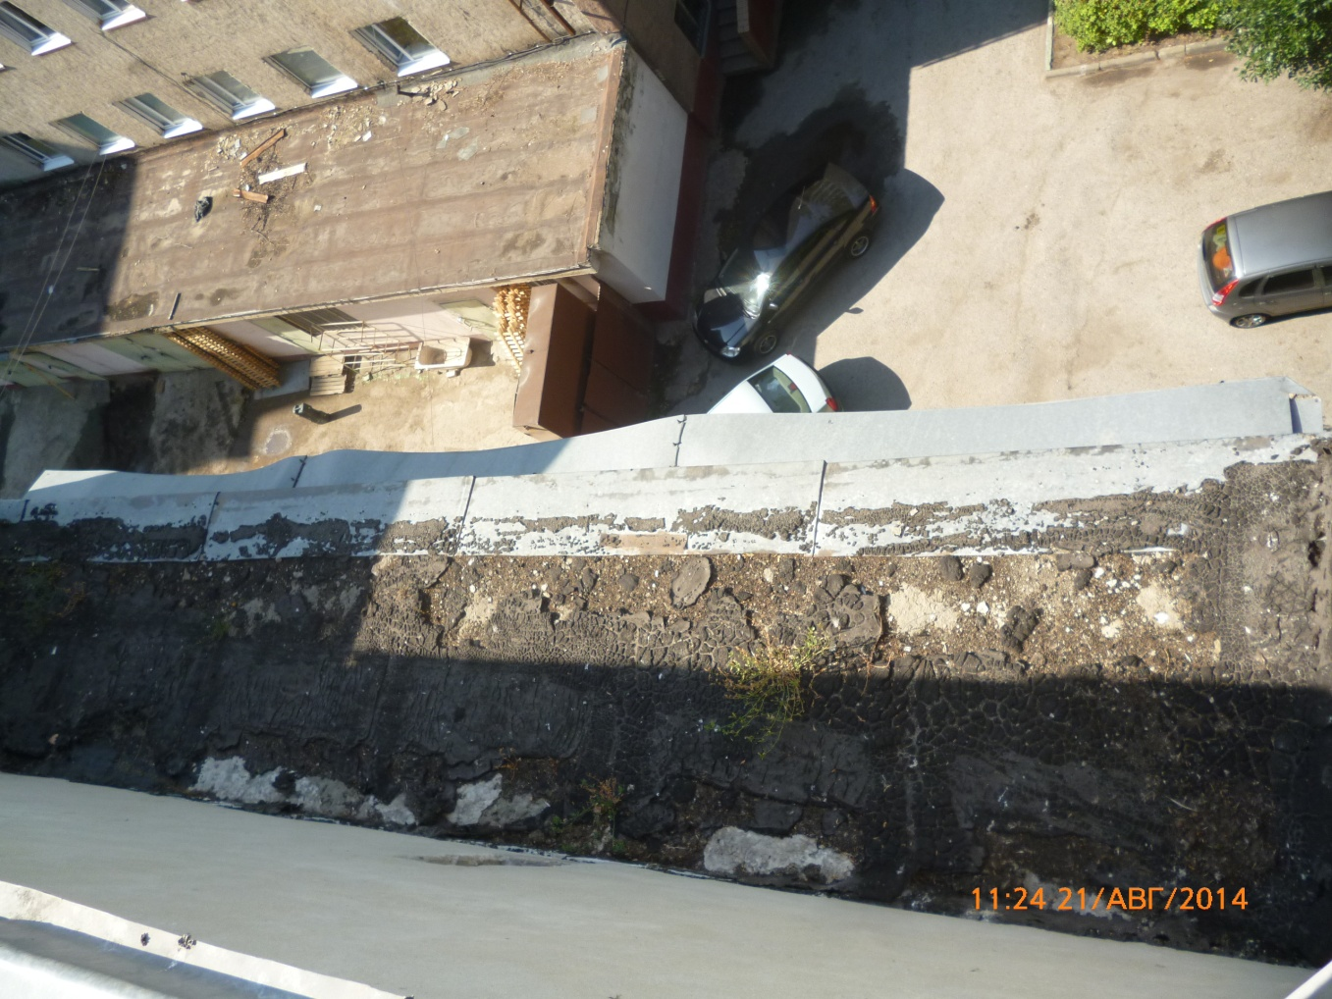
По результатам проведения проверки ООО «ГУК «Правобережная» выдано предписание по устранению выявленных нарушений.
При проведении внеплановой выездной проверки 01.10.2014 установлено, что ООО «ГУК «Правобережная» выполнило указанное предписание.
